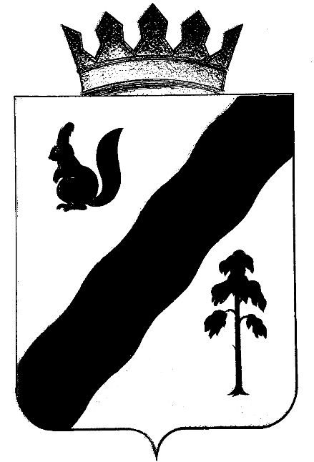

постановление

АДМИНИСТРАЦИи ГАЙНСКОГО МУНИЦИПАЛЬНОГО РАЙОНА пермского края

29.08.2019 № 409-245-01-08
________ _______________

О внесении изменений в Перечень должностных
лиц администрации Гайнского
муниципального района, уполномоченных
составлять протоколы об административных
правонарушениях, утвержденных Постановлением
администрации Гайнского муниципального района
от 13.05.2016 № 220

В целях приведения в соответствие с действующим законодательством, администрация Гайнского муниципального района ПОСТАНОВЛЯЕТ:

1.Внести в Перечень должностных лиц администрации Гайнского муниципального района, уполномоченных составлять протоколы об административных правонарушениях, утвержденный Постановлением администрации Гайнского муниципального района от 13.05.2016 № 220 следующие изменения:
1.1. Перечень должностных лиц администрации Гайнского муниципального района, уполномоченных составлять протоколы об административных правонарушениях, утвержденный Постановлением администрации Гайнского муниципального района от 13.05.2016 № 220 изложить в новой редакции:

Nп/п | Наименование должностных лиц | Статьи Закона Пермского края от 06.04.2015 N 460-  К "Об административных правонарушениях в Пермском крае", в соответствии с которыми  предоставлено право составлять протоколы | Статьи «Кодекса Российской Федерации об административных правонарушениях» от 30.12.2001 № 195-ФЗ, в соответствии с которыми  предоставлено право составлять протоколы
11 | Заместитель главы по социальной и внутренней политике | ст. 2.1, 7.8 | ч.1 ст.19.4, 19.4.1, ч.1ст.19.5, 19.7
22 | Заместитель главы по строительству, ЖКХ и пожарной безопасности | ст. 3.2, 5.2, 6.1, 6.3, 6.4, 6.5, 6.6,6.7, 6.9, 6.10, 6.11, 6.12, 7.1, 7.5, 8.1, 8.2, ч.2 8.4, 10.1 | ч.31 ст.19.5, ч.32 ст.19.5
33 | Главный специалист по внутренней и молодежной политике, культуре и спорту | ч. 2 ст. 11.1, 11.2, ч. 2, 4 ст. 11.3
4 | Главный специалист по развитию предпринимательства и вопросам сельского хозяйства | ст. 9.1, 9.2, 9.4
65 | Начальник финансового управления администрации Гайнского муниципального района |  | Ст. 5.21, 7.32.6, 15.1, 15.14, 15.15, 15.15.1, 15.15.2, 15.15.3, 15.15.4, 15.15.5, 15.15.6, 15.15.7, 15.15.8, 15.15.9, 15.15.10, 15.15.11, 15.15.12, 15.15.13, 15.15.14, 15.15.15, 15.15.16, ч.1ст.19.4, 19.4.1, ч.1, 20, 20.1, ст.19.5, 19.6, 19.7

2. Постановление администрации Гайнского муниципального района от 28.10.2016 № 536 «О внесении изменений в Перечень должностных лиц администрации Гайнского муниципального района, уполномоченных составлять протоколы об административных правонарушениях,

утвержденный Постановлением администрации Гайнского муниципального района» от 13.05.2016 № 220 считать утратившим силу.
3. Настоящее постановление вступает в силу с момента обнародования, подлежит размещению в сети Интернет на официальном сайте Гайнского муниципального района.

И.о. главы муниципального района – главы администрации
Гайнского муниципального района Л.А. Боталова

